Unit 4 Lesson 4: Comparemos y ordenemos decimales

WU Exploración de estimación (Warm up)

Student Task Statement
La persona de la imagen mide 1.7 metros de alto.
Estima la envergadura del águila (la distancia entre las puntas de las alas cuando están extendidas), en metros.
Escribe una estimación que sea:
muy baja | razonable | muy alta

1 Todos en orden

Student Task Statement
- Ordena los números de menor a mayor. Si te ayuda, usa la recta numérica.
- 1.08
- 0.08
- 0.80
- 0.9
- 0.45
- 0.54
- Ordena los números de mayor a menor. Si te ayuda, usa la recta numérica.
- 1.25
- 0.95
- 0.4
- 0.09
- 12.05
- 0.25

2 Carrera de 400 metros a toda velocidad

Student Task Statement
La tabla muestra a ocho de las mejores corredoras de la prueba de 400 metros para mujeres. Abajo se muestran sus mejores tiempos de carrera, que las ubican entre las 25 mejores del mundo en esta prueba.
48.37
​​​​​ 49.3 48.7 49.26
49.07
49.28
48.83
49.05
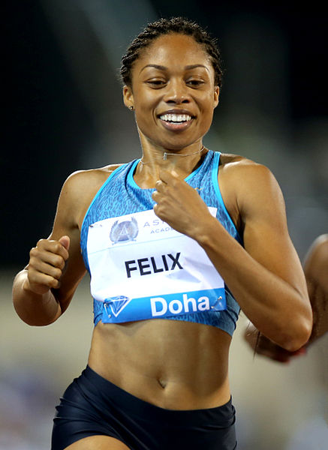
Los nombres de la tabla están ordenados de acuerdo al mejor tiempo de las corredoras. La corredora más rápida aparece en la parte de arriba.
corredora | mejor tiempo (segundos) | año
Shaunea Miller-Uibo (Bahamas) |  | 2019
Sanya Richards (Estados Unidos) |  | 2006
Valerie Brisco-Hooks (Estados Unidos) |  | 1984
Chandra Cheesborough (Estados Unidos) |  | 1984
Tonique Williams-Darling (Bahamas) |  | 2004
Allyson Felix (Estados Unidos) |  | 2015
Pauline Davis (Bahamas) |  | 1996
Lorraine Fenton (Jamaica) |  | 2002
- Ordena los tiempos, de menor a mayor, para que correspondan con las corredoras.
- ¿Cuántos segundos tardó Sanya Richards en correr los 400 metros?
- ¿Cuál es el mejor tiempo de Allyson Felix?
© CC BY 2021 Illustrative Mathematics®

